Лабораторна робота №2
Тема: Власна ідея веб-додатку. Ч2 — дизайн
Виконав: Лешко Олександр Володимирович

1. Опис ідеї
Назва: «Крафтова випічка».
Що це. Веб-додаток — онлайн-магазин випічки. Користувач переглядає асортимент (торти, тістечка, хліб, печиво), додає товари в кошик, обирає доставку або самовивіз, вказує дату й час отримання та оформлює замовлення. Окрема функція — конструктор торта, де клієнт сам обирає коржі, начинку, розмір і напис.
Для кого. Для людей, які хочуть замовити свіжу випічку додому, в офіс або на свято, не телефонуючи в пекарню.
Яку проблему вирішує. У багатьох невеликих пекарень немає зручного сайту: замовлення приймають по телефону чи в месенджерах, через що трапляються помилки й непорозуміння щодо складу та часу. Веб-додаток збирає каталог, замовлення та історію покупок в одному місці.
Основні функції:
- каталог товарів із фото, ціною та складом;
- пошук і фільтри за категорією, ціною, дієтою й алергенами;
- кошик і оформлення замовлення;
- вибір способу отримання, дати та часу;
- конструктор торта з попереднім переглядом і підсумковою ціною;
- авторизація (вхід і реєстрація);
- особистий кабінет з історією замовлень і кнопкою «Повторити».

2. Фінальний дизайн веб-сайту
Дизайн розроблено на основі мокапів із попередньої роботи. Його складають шість екранів, що покривають вимогу «щонайменше 3 сторінки + авторизація». Реалізація на React буде виконана до кінця семестру.
Посилання на інтерактивну версію дизайну: [вставте посилання]

2.1. Головна сторінка
Шапка з навігацією, пошуком, кошиком і профілем, банер із закликом до дії, категорії товарів і блок новинок.
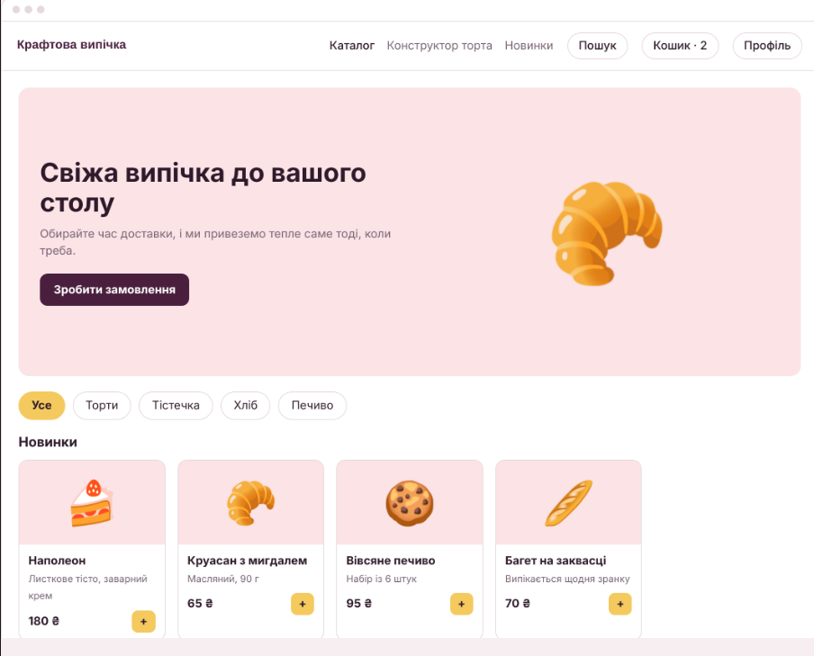

2.2. Каталог
Фільтри за категорією, ціною та дієтою ліворуч, сітка карток товарів із цінами й кнопкою додавання в кошик праворуч.
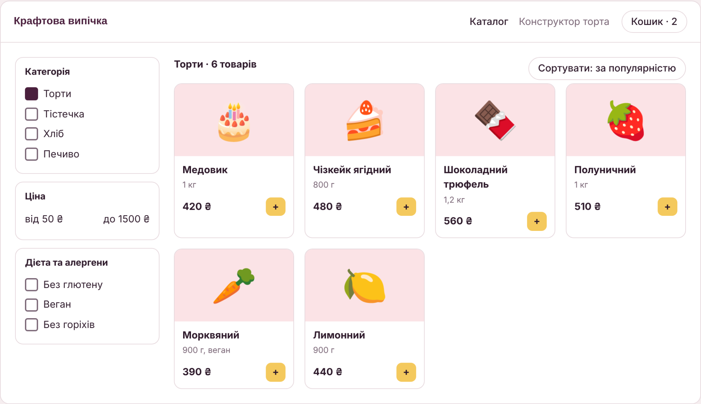

2.3. Конструктор торта
Вибір коржів, начинки й розміру, візуальний перегляд торта, напис, спосіб, дата й час отримання та підсумкова вартість.
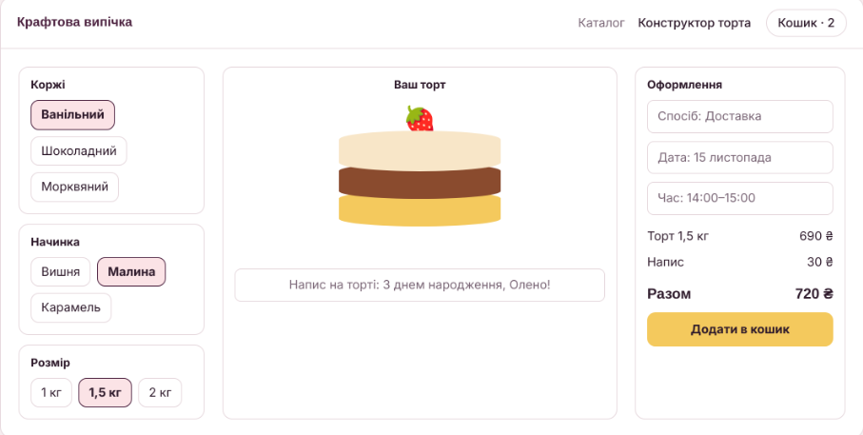

2.4. Кошик і оформлення замовлення
Список обраних товарів із сумою та форма з контактними даними, способом отримання, адресою, датою й часом.
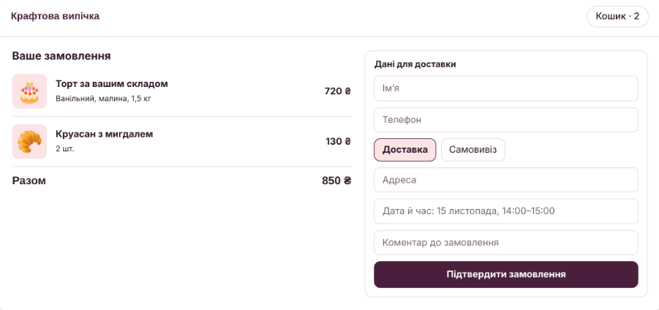

2.5. Особистий кабінет
Дані користувача та історія замовлень зі статусами й можливістю повторити замовлення.
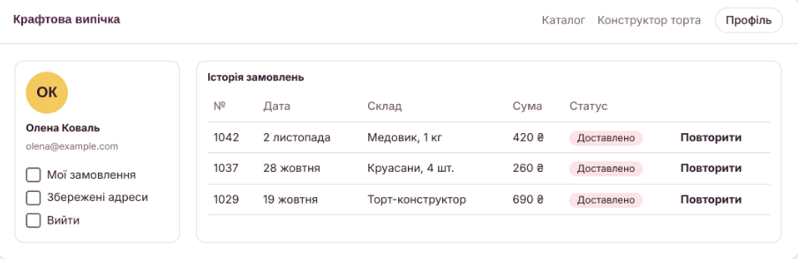

2.6. Авторизація
Форма входу (електронна пошта, пароль, вхід через Google) і форма реєстрації (ім’я, електронна пошта, пароль, підтвердження пароля).
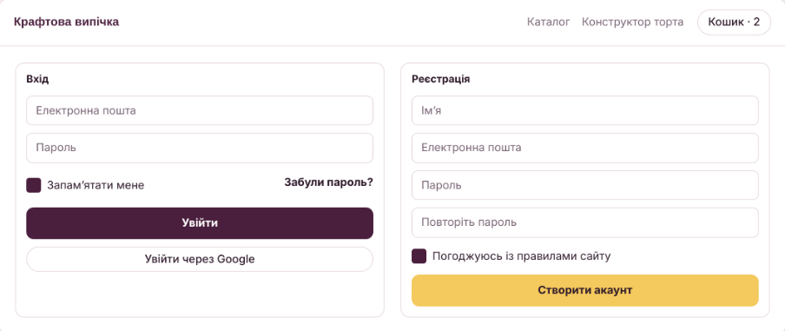

3. Git і GitHub
На комп’ютері встановлено систему контролю версій Git (перевірка командою git --version). Зареєстровано обліковий запис на GitHub з використанням університетської пошти. Нікнейм користувача складається з імені та прізвища: [ваш нікнейм].
[Тут вставте скріншот профілю GitHub або виводу команди git --version]
Рисунок 8. Обліковий запис GitHub

4. Доступ для перевірки
До репозиторію як співавторів (Collaborators) додано romanbuchuk та викладача, який приймає роботу: [нікнейм викладача].
[Тут вставте скріншот Settings → Collaborators]
Рисунок 9. Співавтори репозиторію

5. Репозиторій
Створено репозиторій vypichka-shop, який відповідає проєкту «Крафтова випічка».
Посилання: https://github.com/oleksandrleshko1-pixel/vypichka-shop
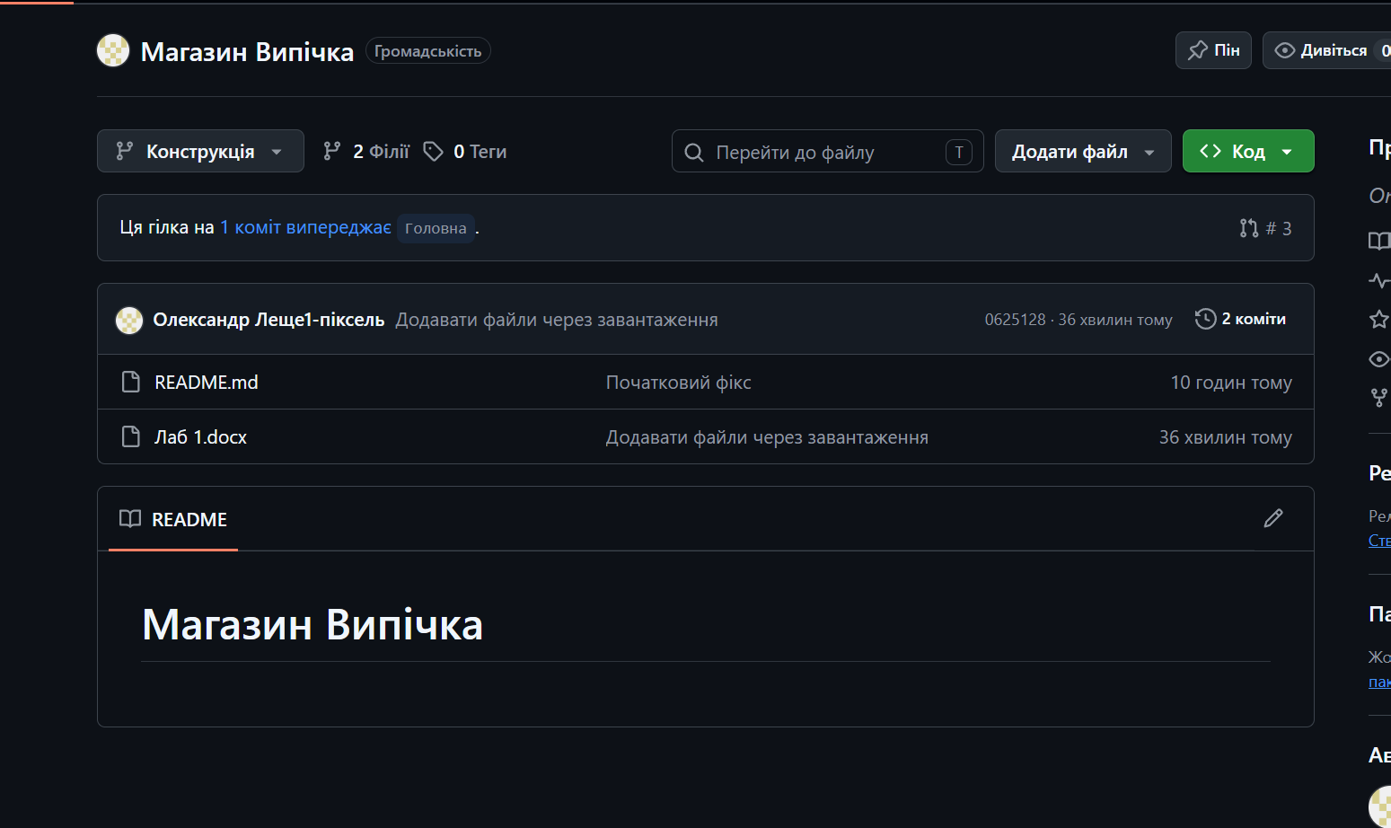

6. Додані напрацювання
До репозиторію додано всі попередньо оформлені матеріали: звіт до Лабораторної роботи №1, мокапи та фінальний дизайн, а також цей звіт.

7. Публікація змін на GitHub
Усі файли опубліковано в окремій гілці design, щоб зміни можна було перевірити через Pull Request, не змінюючи головну гілку main.

8. Pull Request
Створено Pull Request із гілки design у main. Як рецензентів (Reviewers) додано romanbuchuk.
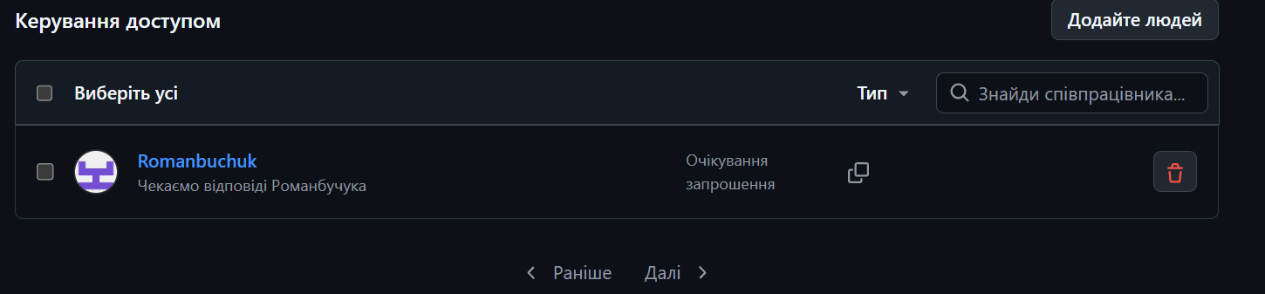

9. Висновки
У роботі на основі попередніх мокапів розроблено фінальний дизайн веб-додатку «Крафтова випічка», що складається з шести екранів, зокрема сторінки авторизації. Налаштовано Git і GitHub, створено репозиторій, додано співавторів, опубліковано всі напрацювання в окремій гілці та оформлено Pull Request для перевірки. Отриманий дизайн стане основою для реалізації додатку на React до кінця семестру.

